Louane Emera : pourquoi n'a-t-elle pas passé son Bac ?
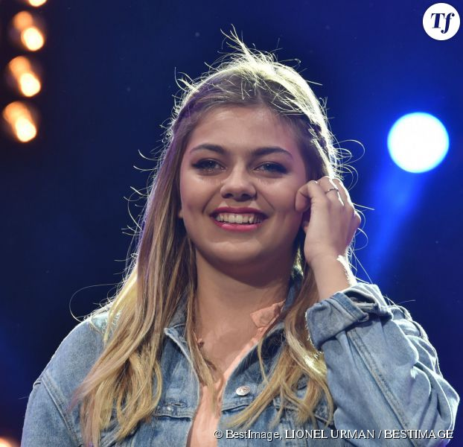
Invitée du JT de France 2, Louane Emera est revenue sur son rapide ascension, de "The Voice" au succès de son premier album. En pleine période d'examens, la jeune artiste a aussi expliqué pourquoi elle n'a pas souhaité passer son Bac.
Alors que de nombreux élèves planchent en ce moment sur les épreuves du Bac 2015, Louane Emera, 18 ans, a décidé que, pour elle, ce ne serait pas cette année. Une décision qu'elle avait annoncée en mars et sur laquelle elle est revenue le 7 juin sur le plateau du JT de France 2.
Entre sa carrière et ses études, il a fallu choisir, et son amour pour la chanson a pris le pas. Un choix qu'elle avoue compliqué mais qu'elle ne regrette pas. "Je me suis dit que, quand on a un rêve et que le train passe, si on ne saute pas dedans, on ne sait pas s'il y en aura un deuxième derrière. " Expliquant qu'elle pourrait toujours passer son Bac plus tard, elle a voulu se consacrer totalement à ses projets actuels.

Une tournée cet automne
Et des projets, la jeune femme n'en manque pas. Après le cinéma (avec son César du meilleur espoir féminin) et le succès de son premier album, il ne lui manquait plus qu'une corde à son arc : la scène. C'est désormais chose faite : Louane donnera en novembre le coup d'envoi de sa tournée. Un projet qui lui tient beaucoup plus à coeur que les études à l'heure actuelle : "Si j'avais passé le Bac, on aurait pas pu sortir l'album maintenant, ni préparer la tournée. Et pour moi la tournée est méga importante. J'ai besoin de rendre au public tout l'amour qu'il me donne."
Lucide, la jeune femme profite de son succès présent, sachant qu'il peut s'arrêter du jour au lendemain. "Et à ce moment là, il faudra passer le bac !", confie-t-elle avec humour.

